**Κείμενο Ι**

**Το διαστελλόμενο χάσμα μεταξύ μαθητών και εκπαιδευτικών**

*Το άρθρο αυτό του Δ. Τσιριγώτη, Φυσικού, δημοσιεύτηκε σε εκπαιδευτικό ιστότοπο στις* 15.12.2019  *και είναι συντομευμένο και ελαφρά διασκευασμένο.*

**«Η δουλειά μας είναι να διδάσκουμε τους μαθητές που έχουμε. Όχι εκείνους που θα θέλαμε να έχουμε. Ούτε εκείνους που κάποτε είχαμε. Μόνο αυτούς που έχουμε αυτή τη στιγμή. Όλους όμως αυτούς.»**

**(Kevin Maxwell- Αμερικανός παιδαγωγός)**

Στη σύγχρονη εποχή θεωρώ ότι το μεγαλύτερο δίλημμα που μπορεί να αντιμετωπίσει ένας εκπαιδευτικός είναι το εξής: να μείνει ακλόνητος στη θέση του βάζοντας κόντρα στην καταιγιστική πορεία των μαθητών του προς το μέλλον με πιθανό όμως κίνδυνο το μεταξύ τους χάσμα να γίνει τεράστιο ή να ακολουθήσει από κοντά την πορεία των μαθητών του, μειώνοντας το χάσμα, παίρνοντας όμως το ρίσκο του τι επιφυλάσσει το χωρίς φρένα ταξίδεμα όλων προς το μέλλον;

Κακά τα ψέματα, η συντριπτική πλειοψηφία των εκπαιδευτικών καταναλώνει μεγάλο μέρος από την ενέργειά της για την επίτευξη ησυχίας και τάξης μέσα στην αίθουσα. Η αιτιολογία που προβάλει είναι πως η μάθηση προϋποθέτει συγκέντρωση και η συγκέντρωση με τη σειρά της προϋποθέτει ησυχία. Σωστά, μόνο που κρίνει εξ ιδίων τα αλλότρια. Για τους μαθητές της σημερινής εποχής δεν φαίνεται να ισχύει κάτι τέτοιο.

Οι νέοι σήμερα έχουν πολύ πιο αυξημένη την ικανότητα για multitasking = πολυδιεργασία (να κάνουν ταυτόχρονα πολλά πράγματα μαζί). Πάρα πολλοί από αυτούς μπορούν να προσέχουν στο μάθημα ενώ ταυτόχρονα κάνουν και κάτι άλλο όπως να μιλάνε με το διπλανό τους, για παράδειγμα. Οι εκπαιδευτικοί από την μεριά τους το χαρακτηρίζουν έλλειψη συγκέντρωσης, αλλά μήπως όμως τελικά πρόκειται για ένα νέο είδος δεξιότητας που εκείνοι απλά δεν κατέχουν;

Παλαιότερα οι καλοί σε επίδοση μαθητές ήταν πάντα ήσυχοι και συγκεντρωμένοι μέσα στην τάξη. Τη σημερινή εποχή σε αρκετό ποσοστό «οι καλοί μαθητές» είναι αρκετά ανήσυχοι και με διασπασμένη προσοχή. Παλαιότερα όταν οι μαθητές ένιωθαν ότι κάτι τους ενδιέφερε έκαναν ησυχία για να ακούσουν. Σήμερα όταν κάτι τους κεντρίζει το ενδιαφέρον, θέλουν να πουν. Και έχουν ανυπομονησία να πουν, γι’ αυτό μπορεί να μιλάνε όλοι μαζί και χωρίς να τους έχει δοθεί ο λόγος πρώτα.

Είναι συνηθισμένη πλάνη να πιστεύουμε ότι η ησυχία μέσα στην τάξη συνεπάγεται και παρακολούθηση του μαθήματος αλλά και το αντίστροφο ότι κάθε φασαρία είναι ένδειξη αδιαφορίας για το μάθημα. Παράδειγμα: προσωπικά μου συμβαίνει πολύ συχνά τελευταία ο υπερβάλλων ζήλος των μαθητών να αποδιοργανώνει την τάξη και να διαταράσσει την ησυχία. Οφείλω βέβαια να παραδεχτώ ότι εκείνος που αποδιοργανώνεται τελικά από μια τέτοια στάση των μαθητών είμαι μάλλον εγώ ο ίδιος και όχι εκείνοι. Ίσως έχει έρθει ο καιρός που εμείς οι εκπαιδευτικοί πρέπει να αυξήσουμε το όριο ανοχής μας στη φασαρία των μαθητών. Να μάθουμε να την αντέχουμε λίγο παραπάνω και να μην την ενοχοποιούμε εκ προοιμίου ως ένδειξη αδιαφορίας προς το μάθημα. Υπάρχει η αυξημένη πιθανότητα να πρόκειται για έκρηξη ενδιαφέροντος. Το δημιουργικό μπάχαλο είναι σίγουρα καλύτερο από την ησυχία νεκροταφείου.

Το θέμα είναι ότι τα παιδιά σήμερα λόγω της έκρηξης της τεχνολογίας έχουν μάθει να έχουν άμεση πρόσβαση στο καθετί και στον καθένα (να είναι online) και έτσι θεωρούν ότι μπορούν να έχουν άμεση ανταπόκριση και από τους εκπαιδευτικούς τους. Γι’ αυτό είναι ανυπόμονοι και άμεσοι όσον αφορά την εκδήλωση διάθεσης επικοινωνίας. Και την ώρα που κάτι τους κεντρίζει το ενδιαφέρον και αποφασίζουν να αναλάβουν δράση, έστω και αν αυτή είναι σπασμωδική και άκομψη, εμείς οι εκπαιδευτικοί τους κόβουμε λέγοντάς τους: «μείνετε ακίνητοι, κάντε ησυχία και ακούστε»!! Και μετά αναρωτιόμαστε γιατί τα σημερινά παιδιά είναι τόσο παθητικά.

Επικρατεί η άποψη ότι για την παθητικότητα των σημερινών παιδιών ευθύνεται η υπερβολική τους ενασχόληση με τα καλούδια των νέων τεχνολογιών: κινητά, υπολογιστές, ίντερνετ .... Ας δούμε το θέμα με μια άλλη ματιά. Κατά τη γνώμη μου την παθητικότητα ενός παιδιού δεν την αυξάνει το μεγάλο μέγεθος της πληροφορίας που δέχεται από τις τεχνολογικές συσκευές αλλά το γεγονός ότι δεν ξέρει τι να την κάνει αυτή την πληροφορία. Κανείς δεν του μαθαίνει τι να πετάξει, τι να κρατήσει και πώς να την κάνει δημιουργική αυτή την πληροφορία. Το σχολείο με τον τρόπο του λέει: «Πέτα τη όλη, είναι άχρηστη και επικίνδυνη. Ασχολήσου μόνο με τα επιτεύγματα του παρελθόντος». Αυτό έχει σαν αποτέλεσμα τα παιδιά να ζουν στο μέλλον έξω από το σχολείο και το σχολείο να τα επαναφέρει απότομα στο παρελθόν. Ο απόλυτος διχασμός.

Κατά τη γνώμη μου ήρθε η ώρα που οι εκπαιδευτικοί και το εκπαιδευτικό σύστημα θα πρέπει να αποδεχτούν το νέο τους ρόλο: να περιορίσουν το χάσμα που πάει να δημιουργηθεί ανάμεσα στο παρελθόν και στο μέλλον. Όχι όμως μένοντας προσκολλημένοι στο παρελθόν, ούτε προσπαθώντας να ανακόψουν το μέλλον, αλλά ενώνοντας τα δύο με γέφυρα το παρόν.

Θα τολμήσω να εκφράσω μια άποψη που είμαι σίγουρος ότι θα προκαλέσει έντονο και εύλογο αντίλογο. Μήπως ο κόσμος πλέον γύρω μας αλλάζει με μεγάλη ταχύτητα εκτός από ένα πράγμα που επιμένει να μένει στάσιμο εδώ και δεκαετίες: οι προσδοκίες των εκπαιδευτικών από τους μαθητές τους. Οι εκπαιδευτικοί στην πλειοψηφία τους έχουν τις ίδιες απαιτήσεις και προσδοκίες από τους σημερινούς μαθητές με εκείνες που είχαν και από τις παλαιότερες γενιές μαθητών. Συνεχίζουν να επιζητούν το μοντέλο του ήσυχου και «διαβαστερού» μαθητή σε μία εποχή με πολύ «θόρυβο», εξωφρενική ταχύτητα και απειρίζουσα πληροφορία. Μήπως το πρότυπο που έχουν στο μυαλό τους είναι η δική τους στάση ως μαθητές πριν από πολλά χρόνια;

Τα σημερινά παιδιά φαίνεται να παρουσιάζουν έλλειμμα κριτικής σκέψης. Είναι φως φανάρι το γιατί: το μάθημα που τους παρέχουμε είναι για παιδιά του μακρινού παρελθόντος. Συνεχίζουμε να τα φορτώνουμε με πληροφορία η οποία αναπόφευκτα χάνεται μέσα στην τεράστια πληροφορία που έτσι και αλλιώς δέχονται καθημερινά, ενώ στο μέλλον, που συνεχώς έρχεται όλο και πιο γρήγορα, το μόνο που θα τους χρειαστεί είναι η κριτική σκέψη. Μήπως αυτό που οι εκπαιδευτικοί ονομάζουν αδιαφορία και ανικανότητα των σημερινών μαθητών δεν είναι τίποτα άλλο πάρα το τεράστιο χάσμα μεταξύ εκπαιδευτικής διαδικασίας και μαθητών το οποίο δημιουργήθηκε γιατί οι εκπαιδευτικοί στην μεγάλη τους πλειοψηφία επιμένουν στα ίδια ενώ οι μαθητές είναι συνεχώς σε κάτι καινούργιο;

Το θέμα λοιπόν είναι πώς θα καταφέρουμε το χάσμα αυτό να μην γίνει τάφρος. Υπάρχει τρόπος ή είναι κάτι τέτοιο είναι αναπόφευκτο; Το μόνο σίγουρο είναι πως η φόρα των μαθητών προς το μέλλον δεν ανακόπτεται και δεν είναι σωστό να ανακοπεί. Η εκπαιδευτική πράξη πρέπει να λαμβάνει υπόψη το πώς πραγματικά είναι οι μαθητές σήμερα και όχι το πώς θα θέλαμε να είναι. Είναι ζωτική ανάγκη οι εκπαιδευτικοί να συνειδητοποιήσουν τις ιδιαιτερότητες των σημερινών μαθητών και να τις αποδεχτούν. Η αποδοχή της διαφορετικότητας και η ενσυναίσθηση είναι οι γέφυρες στο χάσμα που υπάρχει μεταξύ τους. Αντίθετα η χειραγώγηση, η κατήχηση, η πατερναλιστική διάθεση και η ενοχοποίηση μεγεθύνουν το χάσμα αυτό.

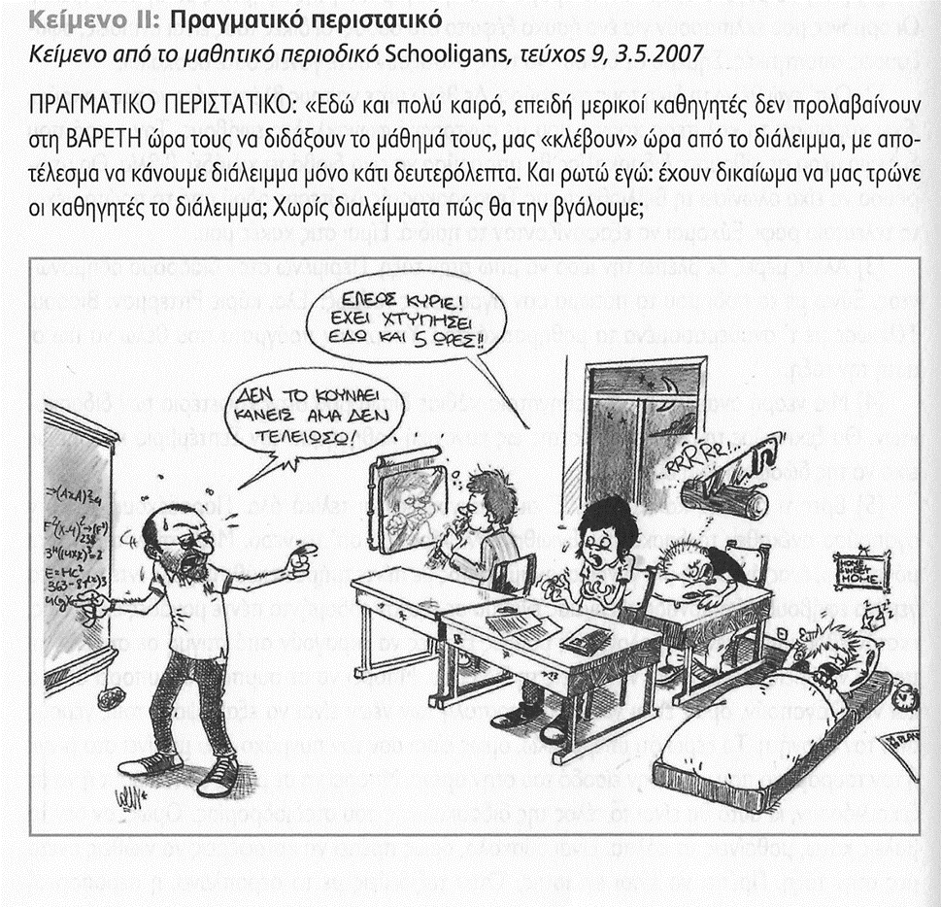

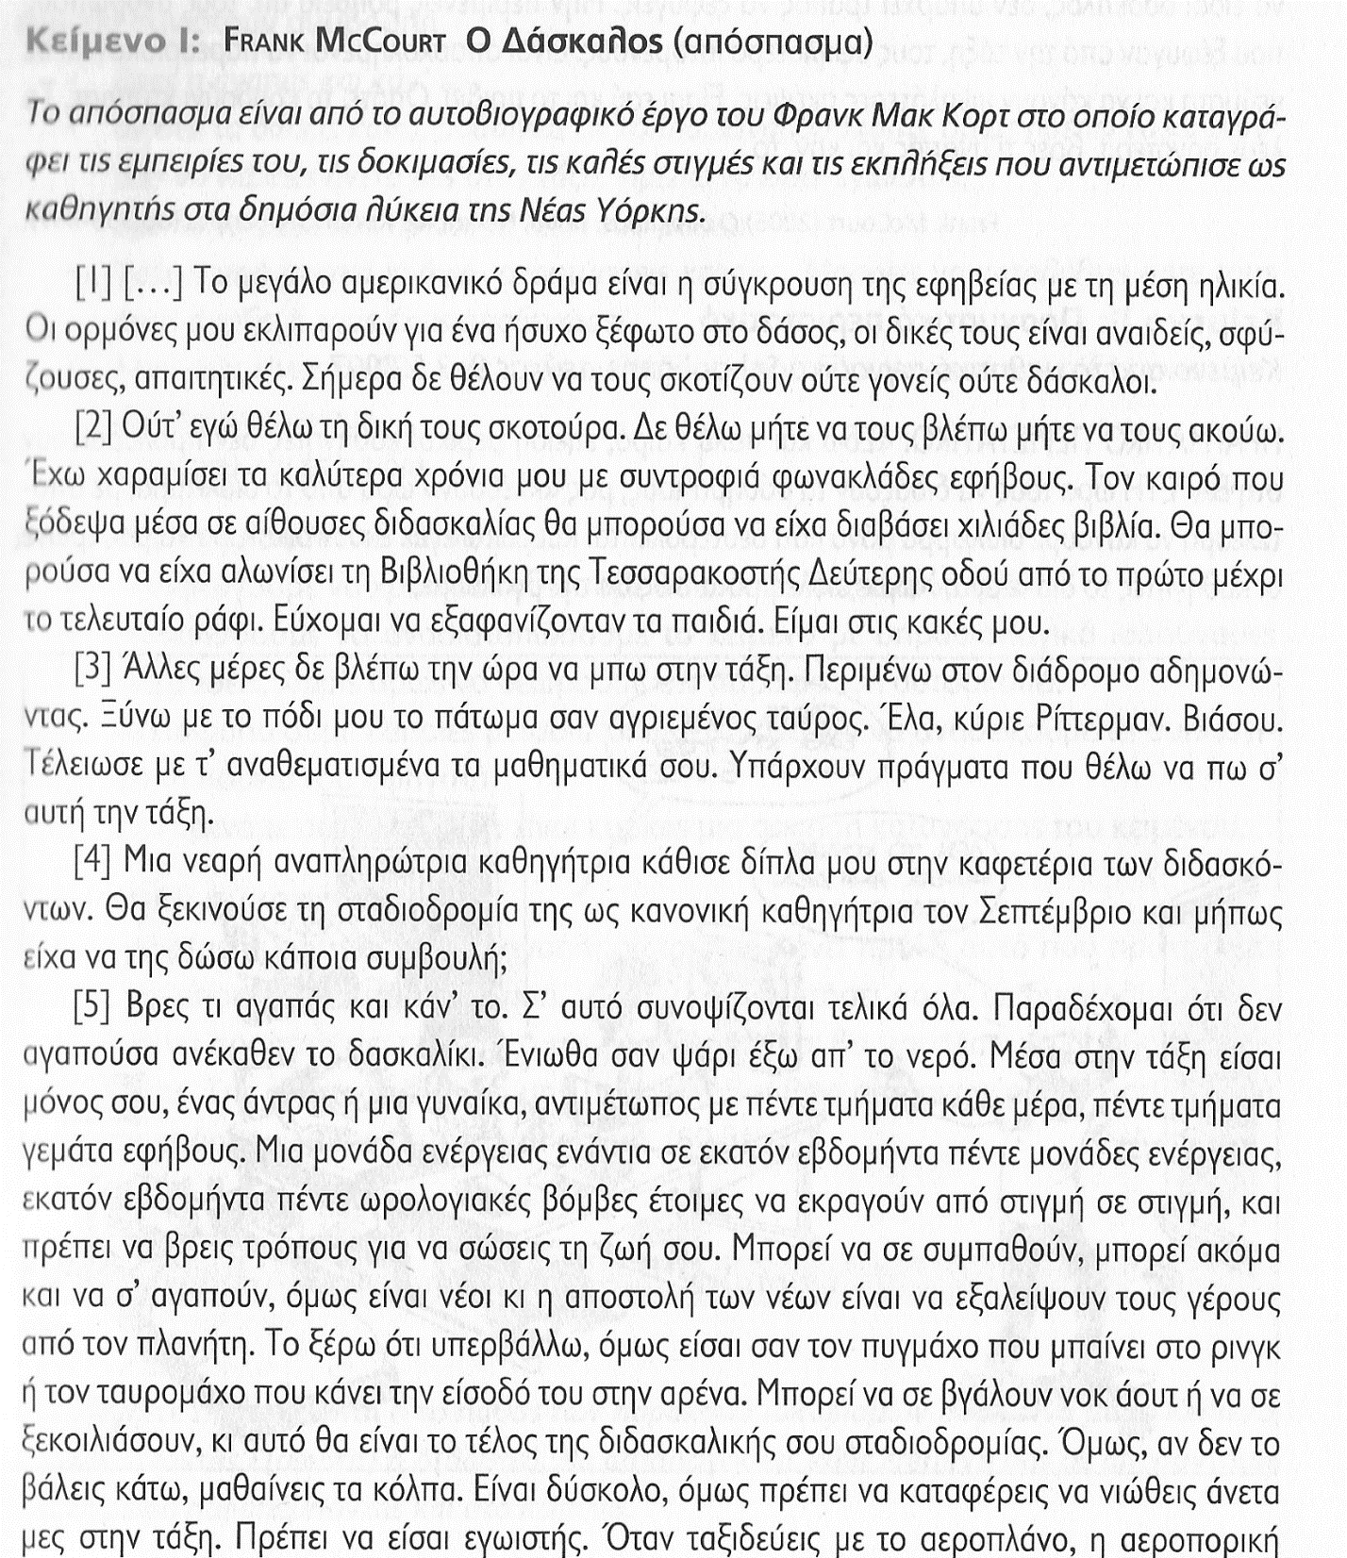**Κείμενο ΙΙΙ**

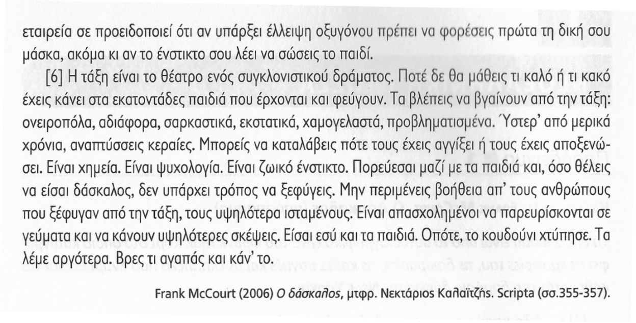

**Θέματα**

**Α.** Να παρουσιάσετε σε 70-80 λέξεις το περιεχόμενο των παραγράφων 2-5 του κειμένου Ι (15 μονάδες).

**Β. 1)** Να εντοπίσετε: α) το πρόβλημα που απασχολεί τον αρθρογράφο, β) τη θέση του, γ) τα επιχειρήματα και τα τεκμήριά του, δ) το συμπέρασμα στο οποίο καταλήγει στον επίλογο. (15 μονάδες)

**2) i)** Να σχολιάσετε το «μότο» του Κειμένου Ι. Νομίζετε ότι δίνει το στίγμα του άρθρου που ακολουθεί; Να αιτιολογήσετε την άποψή σας. (6 μονάδες)

**ii)** Τι νομίζετε ότι θέλει να θίξει το Κείμενο ΙΙ;. Ως προς τι συνομιλεί με το κείμενο Ι; Ποιο από τα δύο θεωρείτε πιο αποτελεσματικό και γιατί; ( 9 μονάδες)

**3) i)** Στο τέλος της πρώτης και της ένατης παραγράφου ο συγγραφέας διατυπώνει ένα ερώτημα. Σε τι αποσκοπεί με την επιλογή της συγκεκριμένης διατύπωσης; (6 μονάδες)

**ii)** Σε δύο σημεία του Κειμένου Ι ο αρθρογράφος κάνει χρήση του ευθέος λόγου. Σε τι νομίζετε ότι αποσκοπεί με αυτή την επιλογή; Να ξαναγράψετε τις φράσεις κάνοντας όλες τις απαραίτητες μετατροπές. Έπειτα να εξετάσετε το επικοινωνιακό αποτέλεσμα που προκύπτει από τη μετατροπή. ( 9 μονάδες)

**Γ.** Να σχολιάσετε το θέμα, που κατά τη γνώμη σας, θίγει το κείμενο ΙΙΙ . Να τεκμηριώσετε την άποψή σας. (15 μονάδες)

**Δ.** Τα παραπάνω κείμενα αποτέλεσαν αφορμή για να συντάξετε και να στείλετε στο Περιοδικό Schooligans μία ανοικτή επιστολή με θέμα: Γιατί είναι βαρετή η ώρα του μαθήματος» ( 300-400 λέξεις) (30 μονάδες)